«

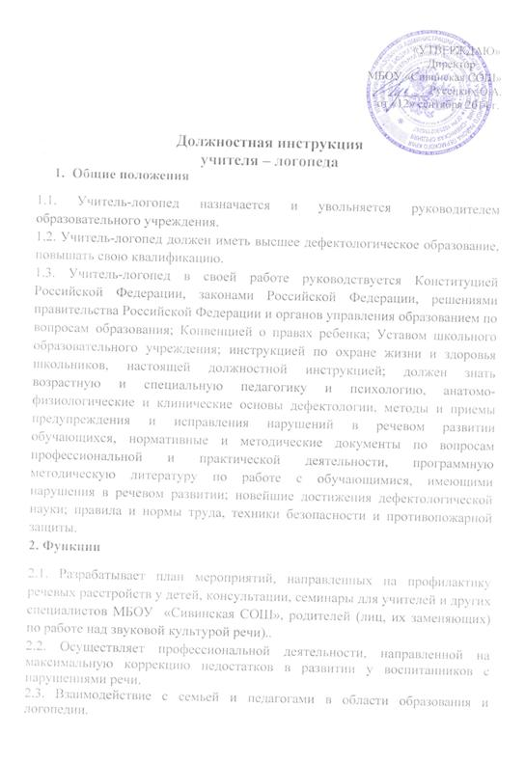
2.4. Оказание консультативной и методической помощи воспитателей и родителей или их законных представителей по вопросам реабилитации имеющихся у детей отклонений в речи.
2.5. Обеспечение охраны жизни и здоровья воспитанников во время образовательного процесса.

3. Должностные обязанности Учитель – логопед общеобразовательной школы организует и осуществляет учебно-коррекционную работу с учащимися, имеющими отклонения в устной и письменной речи и содействует преодолению обусловленной ими неуспеваемости по русскому языку:
- проводит обследование устной и письменной (с 1 по 15 сентября) речи учащихся 2 классов
- определяет структуру и степень выраженности имеющегося у учащегося нарушения устной и письменной речи
- комплектует группы для занятий с учащимися с учетом структуры и степени выраженности нарушения устной и письменной речи
- проводит групповые и индивидуальные занятия по устранению нарушений устной и письменной речи
3.1. Учитель – логопед общеобразовательной школы осуществляет систематическую связь с заместителями директора школы по учебной работе, классными руководителями, родителями учащихся
3.2. Учитель – логопед общеобразовательной школы посещает уроки в школе с целью выработки единой направленности в работе логопеда и учителя с учащимися, имеющими нарушения речи
3.3. Учитель – логопед общеобразовательной школы информирует педагогический совет школы о задачах, содержании и результатах работы
3.4. Учитель – логопед общеобразовательной школы участвует в заседаниях методических объединений учителей, в работе педагогического совета
3.5. Учитель – логопед общеобразовательной школы должен знать содержание программы по русскому языку, владеть методами и приёмами обучения родному языку, учитывая их в своей работе
3.6. Учитель – логопед общеобразовательной школы в конце учебного года составляет годовой отчёт о работе
3.7. Учитель – логопед занимается оборудованием кабинета и его систематическим оснащением необходимым дидактическим материалом.
3.8. Консультирует педагогических работников и родителями (лиц, их заменяющих) по применению специальных методов и приемов оказания помощи детям, имеющим нарушения в развитии речи.
3.9. Ведет необходимую документацию.
- журнал учёта детей с нарушениями речи;
- журнал посещаемости логопедических занятий;
- журнал консультаций;
- речевые карты;
- календарно-тематическое планирование;
- поурочное планирование;
- расписание занятий;
- годовой план работы;
- цифровой отчет о работе за год;
- отчет о результатах коррекционной и методической работы за год;
- паспорт логопедического кабинета;
- рабочие тетради по логопедии.
3.10. Использует разнообразные формы, методы, приемы и средства обучения и коррекции в рамках государственных стандартов
3.11. Систематически повышает свою профессиональную квалификацию.
3.12 Участвует в работе школьного психолого-медико-педагогического консилиума.
3.13. Оформляет документы в пределах своей компетенции для представления ребёнка на ПМПК
3.14. Участвует в деятельности методических объединений и других формах методической работы по обмену опытом работы в своем общеобразователъном учреждении, районе, округе, городе.
3.15. Работает по графику, составленному исходя из 20-часовой рабочей недели, утвержденного, руководителем образовательного учреждения.
3.16. Обеспечивает охрану жизни и здоровья обучающихся в период образовательного процесса.
3.17. Выполняет правила и нормы охраны труда, техники безопасности и противопожарной защиты.
3.18. Осуществляет динамическое наблюдение за детьми, |прошедшими курс коррекционных занятий, посредством взаимодействия с учителями начальных классов школ, учителями-логопедами школ, воспитателями дошкольных образовательных учреждений.
4. Права
4.1. Учитель-логопед имеет все социальные права, |предусмотренные законодательством Российской Федераций.
4.2. Учитель-логопед имеет право присутствовать на любых занятиях, проводимых со школьниками.
4.3. Изменять групповой состав учащихся в соответствии с динамикой их развития.
4.4. Повышать свою квалификацию.
4.5. Проходить аттестацию в соответствии с «Положением о порядке аттестации педагогических и руководящих работников государственных и муниципальных образовательных учреждений» от 26.06.2000 №1908.
4.6. Имеет отпуск 56 календарных дней (48 рабочих дней).
4.7. На моральное и материальное стимулирование труда.

5. Ответственность
5.1. Учитель-логопед несет ответственность за организацию
пропедевтической и коррекционной работы в образовательном
учреждении.
5.2. За сохранность документации, оформление её в определённом порядке.
5.3. За неисполнение или ненадлежащее исполнение без уважительных причин Устава и Правил внутреннего трудового распорядка образовательного учреждения, за нарушение должностных обязанностей, установленных настоящей Инструкцией, иных локальных нормативных актов, законных распоряжений органов управления образованием, распоряжений и приказов руководителя образовательного учреждения несет дисциплинарное наказание вплоть до увольнения с должности.
5.4. За нарушение инструкции по охране жизни и здоровья детей, санитарно-гигиенических правил организации учебно-воспитательного процесса учитель-логопед привлекается к административной ответственности в порядке и случаях, предусмотренных законодательством.

С инструкцией ознакомлен(а): __________________ /________________________/

«____» _______________ 2014 г.

